1. 关注优达学习助手



1. 绑定账号

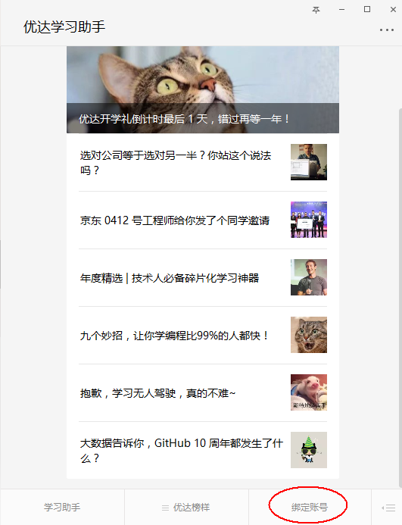

1. 点击学习助手

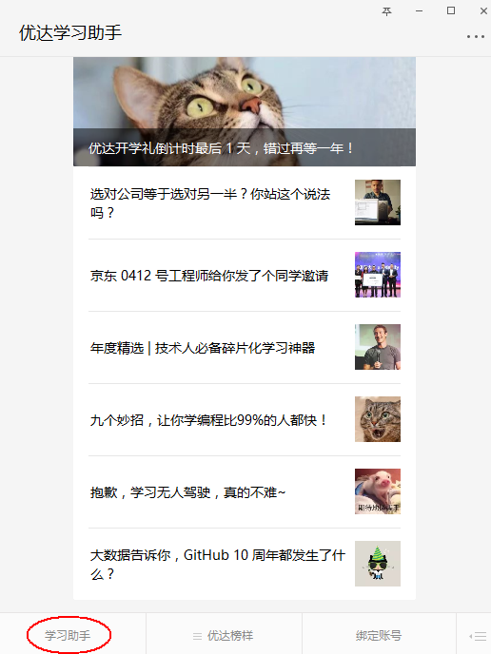

1. 会蹦出来一个留言，点击留言第一条

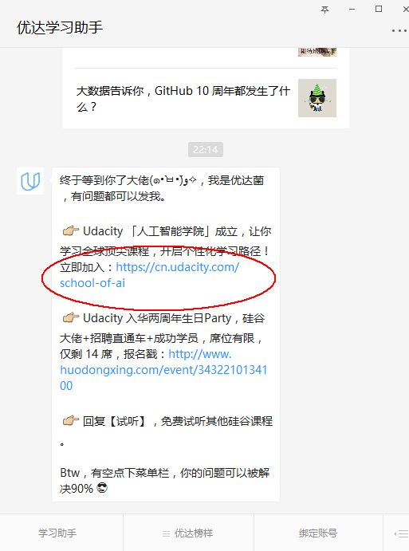

1. 会进去一个页面，点击左上方熟悉的三条横线菜单栏

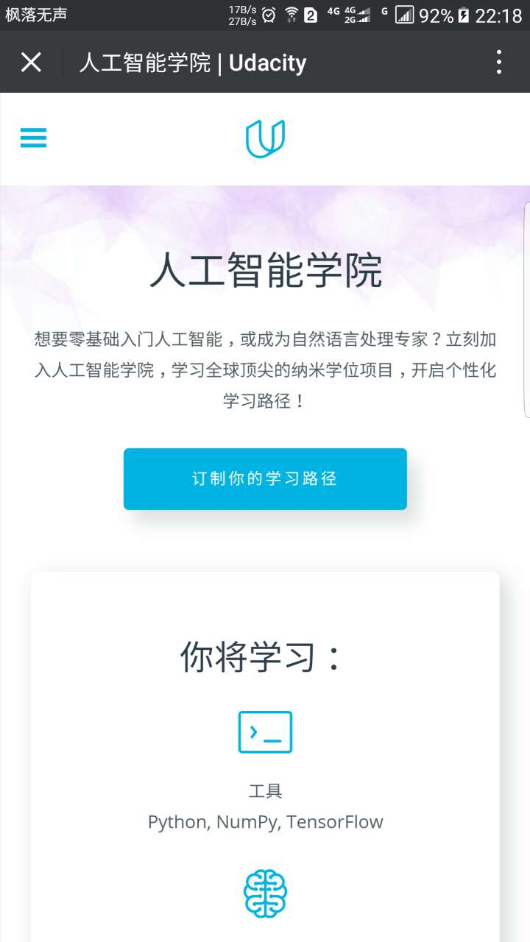

1. 点开后，继续点击“我的教室”

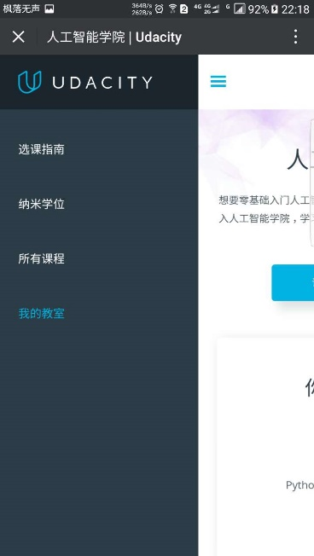

1. 就可以看到自己在学的课程了

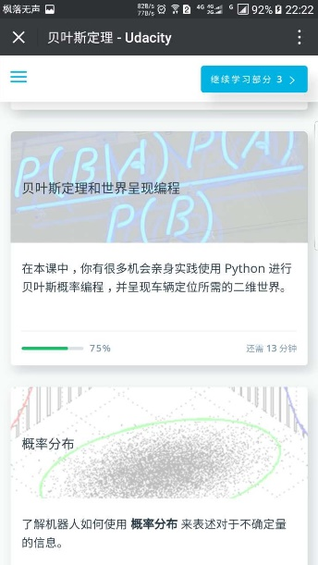

1. 几乎可以实现电脑端的所有功能！包括看视频、交互答题、Jupyter调试等等。

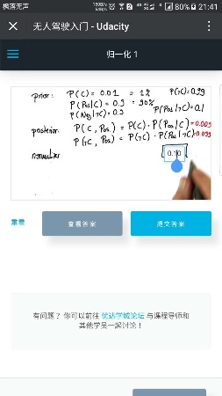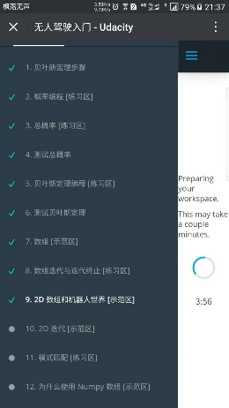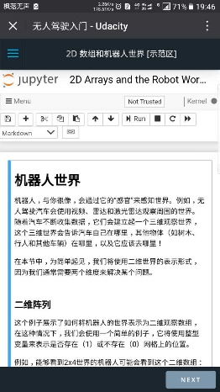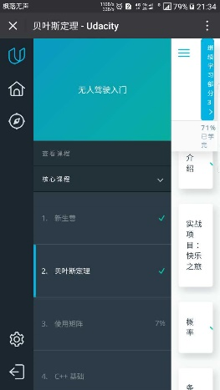

1. 是不是很方便？很适合电脑不在身旁的时候往前推进度。以后再也不担心经常出差了~
2. 点个赞吧。